**OUTPUT:**

**Add notes :**

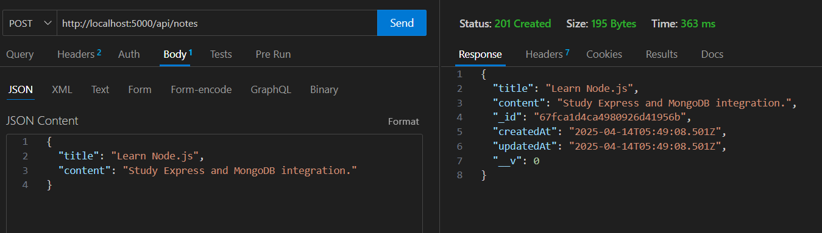

**GET notes**

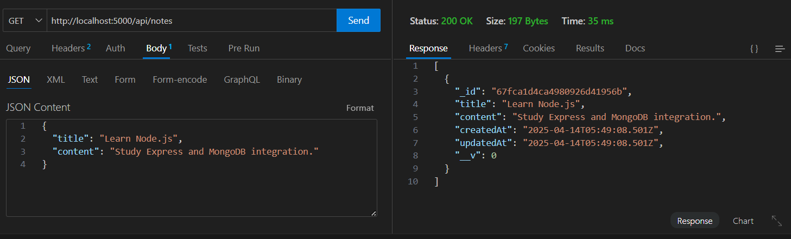

**UPDATE :**

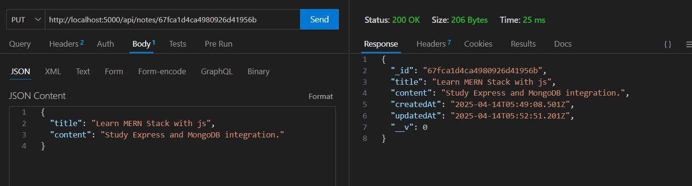

DELTE :

